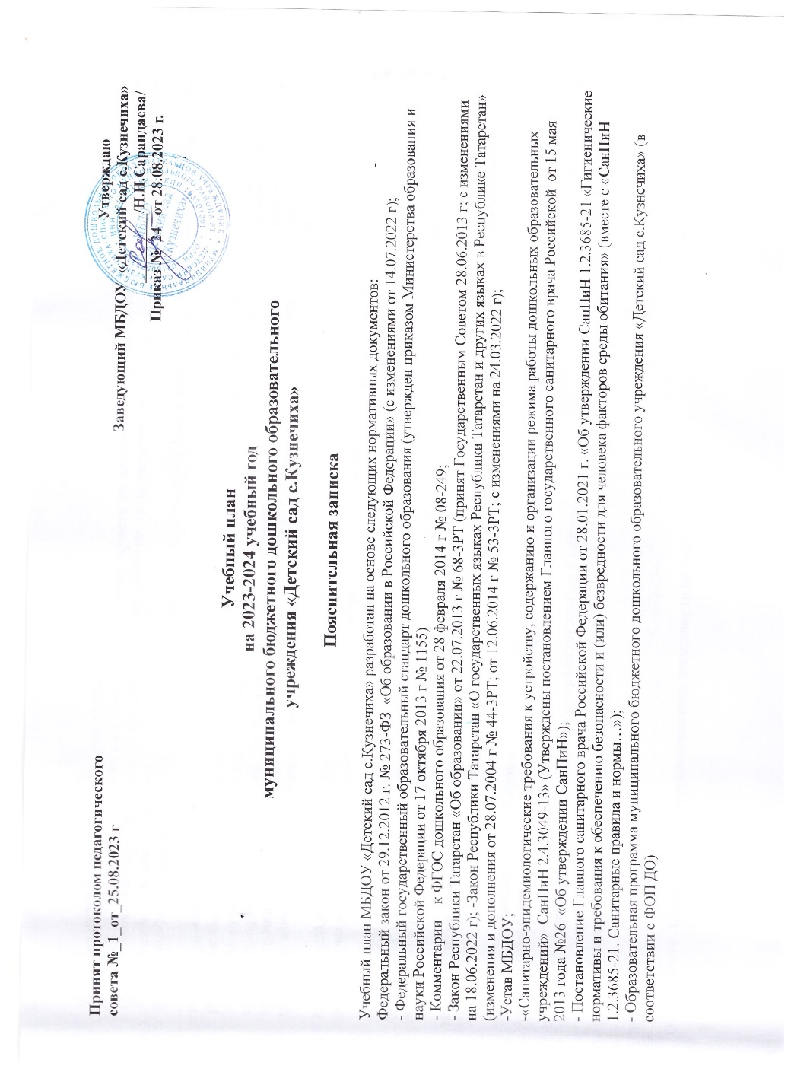

Основная цель: Регламентирование образовательной деятельности на занятиях.
Задачи:
- Определение образовательной направленности;
- Установление видов, форм организации и количества занятий в неделю;
Учебный план определяет организацию воспитательно-образовательного процесса в учреждении и структуру образовательной программы дошкольного образования, реализуемой в ДОУ.
ДОУ работает в режиме пятидневной рабочей недели, 9 часовым режимом пребывания детей. В ДОУ функционирует одна разновозрастная группа, которую посещают дети следующих возрастных категорий:
дети от 2 до 3 лет; от 3 до 4 лет; от 4 до 5 лет; от 5 до 6 лет; от 6 до 8 лет. В работе с детьми используются различные формы работы: фронтальная, групповая, индивидуальная. Они применяются в зависимости от возраста, уровня развития детей, сложности программного и дидактического материала.
ДОУ работает в режиме пятидневной рабочей недели, 9 часовым режимом пребывания детей. Максимально допустимый объем недельной учебной нагрузки на воспитанника ДОУ соответствует требованиям СанПиН
Продолжительность занятий для детей от 1 до 3 лет – не более 10 минут, для детей от 3 до 4 лет - не более 15 минут, для детей от 4 до 5 лет - не более 20 минут, для детей от 5 до 6 лет - не более 25 минут, а для детей от 6 до 7 лет - не более 30 минут. Продолжительность дневной суммарной образовательной нагрузки для детей от 1 до 3 лет не превышает 20 мин, от 3 до 4 лет не превышает 30 мин, от 4 до 5 лет не превышает 40 мин, от 5 до 6 лет - 50 мин или 75 мин при организации 1 занятия после дневного сна, от 6 до 7 лет не превышает 90 мин.
В середине времени, отведенного на непрерывную образовательную деятельность, проводят физкультминутку. Перерывы между занятиями - не менее 10 минут.

Занятия по физическому развитию детей в возрасте от 3 до 7 лет организуется 3 раза в неделю. Один раз в неделю для детей 5-7 лет круглогодично - на открытом воздухе.
Объем самостоятельной деятельности как свободной деятельности воспитанников, в условиях созданной педагогами предметно-развивающей образовательной среды по каждой образовательной области не определяется. Общий объем самостоятельной деятельности детей - 3-4 часа в день для всех возрастных групп.
В дни каникул, в летний период учебные занятия не проводятся. В это время увеличивается продолжительность прогулок, а также проводятся спортивные и подвижные игры, спортивные праздники, экскурсии и др.
В соответствии с базовой программой воспитатель может варьировать место занятий в педагогическом процессе, интегрировать содержание различных видов занятий в зависимости от поставленных целей и задач обучения и воспитания, их место в образовательном процессе; сокращать количество регламентированных занятий, заменяя их другими формами обучения.

№ |  | 2-3 года |  |  | 3-4 года |  |  | 4-5 лет |  |  |  | 5-6 лет |  |  |  | 6-7 лет
1. | Образовательная область | в нед. | в мес. | в год | в нед. | в мес. | в год | в нед. | в мес. |  | в год | в нед. | в мес. |  | в год | в нед. | в мес. |  | в год
 |  |  |  |  | Количество занятий
1.1 | Познавательное развитие | 1 | 4 | 36 | 2 | 8 | 72 | 2 |  | 8 | 72 | 3 |  | 12 | 108 | 4 | 16 | 144
 | ФЭМП | - | - | - | 1 | 4 | 36 | 1 |  | 4 | 36 | 1 |  | 4 | 36 | 2 | 8 | 72
 | Ознакомление с окружающим, природа | 1 | 4 | 36 | 1 | 4 | 36 | 1 |  | 4 | 36 | 2 |  | 8 | 72 | 2 | 8 | 72
1.2 | Речевое развитие | 2 | 8 | 72 | 1 | 4 | 36 | 1 |  | 4 | 36 | 2 |  | 8 | 72 | 2 | 8 | 72
 | Развитие речи | 2 | 8 | 72 | 1 | 4 | 36 | 1 |  | 4 | 36 | 1 |  | 4 | 36 | 1 | 4 | 36
 | Подготовка к обучению грамоте | - | - | - | - | - | - | - |  | - | - | 1 |  | 4 | 36 | 1 | 4 | 36
1.3 | Художественно-эстетическое развитие | 4 | 16 | 144 | 4 | 16 | 144 | 4 |  | 16 | 144 | 5 |  | 20 | 180 | 5 | 20 | 180
 | Музыка | 2 | 8 | 72 | 2 | 8 | 72 | 2 |  | 8 | 72 | 2 |  | 8 | 72 | 2 | 8 | 72
 | Рисование | 1 | 4 | 36 | 1 | 4 | 36 | 1 |  | 4 | 36 | 2 |  | 8 | 72 | 2 | 8 | 72
 | Лепка | 1 | 4 | 36 | 0,5 | 2 | 18 | 0,5 |  | 2 | 18 | 0,5 |  | 2 | 18 | 0,5 | 2 | 18
 | Аппликация | - | - | - | 0,5 | 2 | 18 | 0,5 |  | 2 | 18 | 0,5 |  | 2 | 18 | 0,5 | 2 | 18
1.4 | Физическое развитие | 3 | 12 | 108 | 3 | 12 | 108 | 3 |  | 12 | 108 | 3 |  | 12 | 108 | 3 | 12 | 108
 | Физическая культура в помещении | 2 | 8 | 72 | 2 | 8 | 72 | 2 |  | 8 | 72 | 2 |  | 8 | 72 | 2 | 8 | 72
 | Физическая культура на прогулке | 1 | 4 | 36 | 1 | 4 | 36 | 1 |  | 4 | 36 | 1 |  | 4 | 36 | 1 | 4 | 36
 | Итого: | 10 | 40 | 360 | 10 | 40 | 360 | 10 |  | 40 | 360 | 13 |  | 52 | 468 | 14 | 56 | 504
 |  | 1ч.40 мин |  |  | 2 ч.30 мин |  |  | 3ч 20 мин. |  |  |  | 5 ч |  |  |  | 7 ч
 |  | Образовательная деятельность в ходе режимных моментов
 | Утренняя гимнастика | ежедневно |  |  | ежедневно |  |  | ежедневно |  |  |  | ежедневно |  |  |  | ежедневно
 | Конструктивно-модельная деятельность | 1 раз в неделю |  |  | 1 раз в неделю |  |  | 1 раз в неделю |  |  |  | 1 раз в неделю |  |  |  | 1 раз в неделю
 | Сенсорные эталоны и познавательная деятельность | ежедневно |  |  | ежедневно |  |  | ежедневно |  |  |  | ежедневно |  |  |  | ежедневно
 | Ручной труд | ежедневно |  |  | ежедневно |  |  | ежедневно |  |  |  | ежедневно |  |  |  | ежедневно
 | Создание языковой среды для обучения татарскому яз. |  |  |  |  |  |  | 2 раза в неделю |  |  |  | 3 раза в неделю |  |  |  | 3 раза в неделю
 | Ситуативные беседы при проведении режимных моментов | ежедневно |  |  | ежедневно |  |  | ежедневно |  |  |  | ежедневно |  |  |  | ежедневно
 | Чтение художественной лит-ры | ежедневно |  |  | ежедневно |  |  | ежедневно |  |  |  | ежедневно |  |  |  | ежедневно
 | Труд. Дежурства | ежедневно |  |  | ежедневно |  |  | ежедневно |  |  |  | ежедневно |  |  |  | ежедневно
 | Формирование безопасного поведения;  ПДД | Ежедневно  1 раз в месяц |  |  | Ежедневно  1 раз в месяц |  |  | Ежедневно  1 раз в месяц |  |  |  | Ежедневно  1 раз в месяц |  |  |  | Ежедневно  1 раз в месяц
 |  | Самостоятельная деятельность детей
 | Игра | ежедневно |  |  | ежедневно |  |  | ежедневно |  |  |  | ежедневно |  |  |  | ежедневно
 | Самостоятельная деятельность детей в центрах (уголках) развития | ежедневно |  |  | ежедневно |  |  | ежедневно |  |  |  | ежедневно |  |  |  | ежедневно

